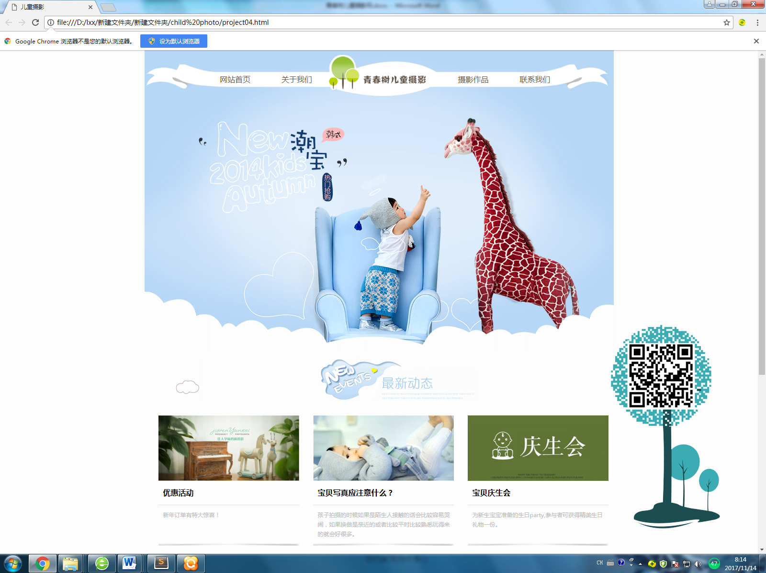

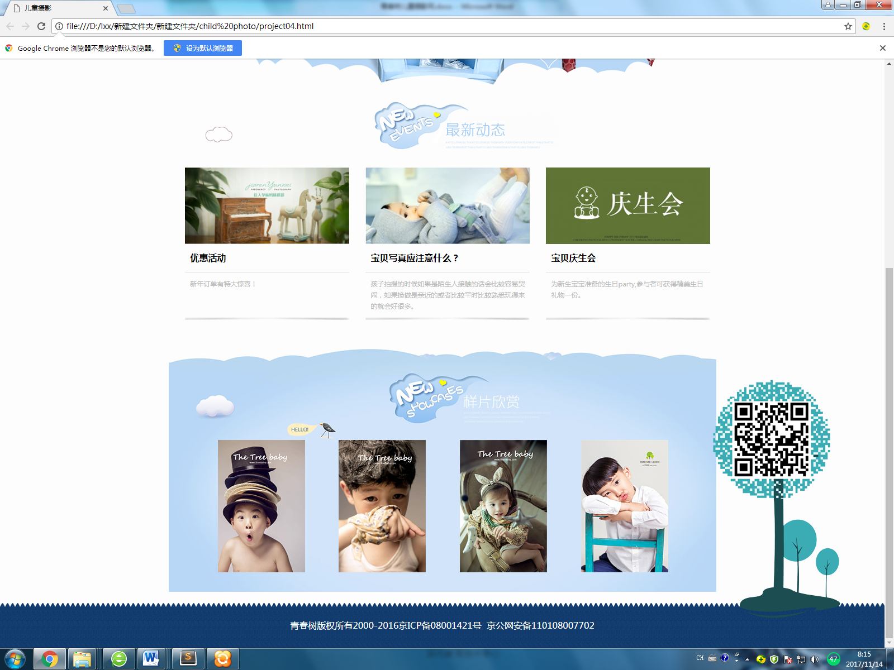

文字素材：

关于我们

摄影作品

联系我们

优惠活动

新年订单有特大惊喜！

宝贝写真应注意什么？

孩子拍摄的时候如果是陌生人接触的话会比较容易哭闹，如果换做是亲近的或者比较平时比较熟悉玩得来的就会好很多。

参数：

总宽度：980px

头部bg：宽度980px，高度627px，上边距10px （所以高度为627-10），居中

导航nav： 971px\*96px，，居中，上边距：40，（高度为96-40=56）右边距：123px （宽度为971-123=848）

导航文字：大小16px，间隔60px，颜色：#685649

关于我们：外右边距240px

盒子与盒子的距离：18px

News的参数：980\*420（上内边距120）

三块新闻的 ：294px\*256px，外边距左29px

优惠活动：左边距10px，高度50，居中，加粗，16px，边框1px，#ddd

内容：高度70，行高20，内上边距10px，左边距10px，字体大小12px，颜色：#bbb

阴影：

样片欣赏：

980\*462（上边距：170）

图片宽度：916\*260

图片间隔：56px

页脚：宽度：100%，高度80，文字居中，

悬浮框：固定右边，5%，底5%